Prvá zmienka o dochádzke detí z Telgártu do školy je z roku 1636, kde sa uvádza, že deti navštevovali školu v Šumiaci. Škola v našej obci bola otvorená až po vzniku grécko– katolíckej farnosti v r. 1804.
Dľa vyprávania starých ľudí vyučoval vraj pred tým deti „chromý Jano“. Dľa ústneho podania jedných z Liptovskej Tepličky, dľa iných z Batizoviec v neďalekom Spišu. Patrne vyslúžilý vojak – invalida, pretože bol chromý na jednu nohu.
Pôvodná škola bolo drevené stavisko s jednou učebňou a bytom pre učiteľa – rechtora. Prvým riadnym učiteľom v Telgárte bol Ján Paulik, ktorý pôsobil v Telgárte od roku 1823 do 1854.
V roku 1857 bola postavená „Obecná ľudová škola“, ktorú navštevovalo 124 detí, bola drevená, prikrytá šindľami.
V roku 1872 vybudovali občania sa mieste drevenej starej školy kamennú školskú budovu „Grécko-kalotícku ľudovú školu“ s 2 učebňami a bytom pre správu a učiteľa.

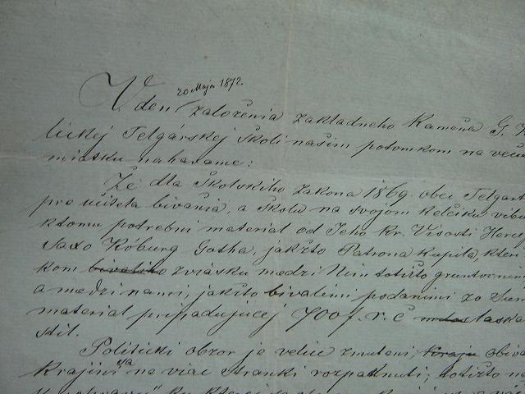

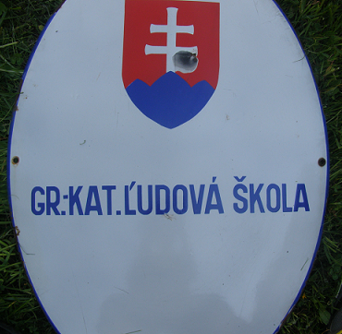

Ministerstvo školstva a národnej osvety opierajúc sa o usnesenie medziministerskej komisie pre sriaďovanie a budovanie národných škôl na Slovensku rozhodnutím zo dňa 20. septembra 1930 č. IIq 78q/30 sriadilo v obci Telgárt štátnu ľudovú školu s vyučovacím jazykom československým.

Prvé vyučovanie na štátnej škole započalo 1. decembra 1930 v dvoch triedach s 204 žiakmi.

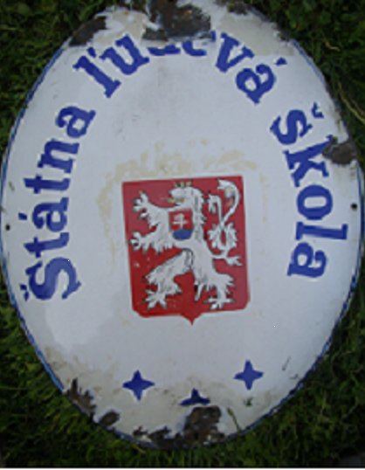

V roku 1933 pre kritický stav bola škola uzatvorená a deti sa učili v troch sedliackych domoch.
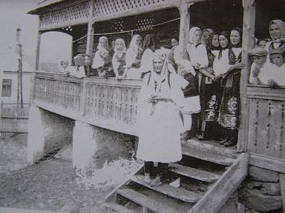

Na jeseň 1935 sa začala stavba terajšej budovy školy a 3. 1.1938 sa začalo vyučovanie. Na škole pôsobilo 9 učiteľov a navštevovalo ju 362 žiakov.

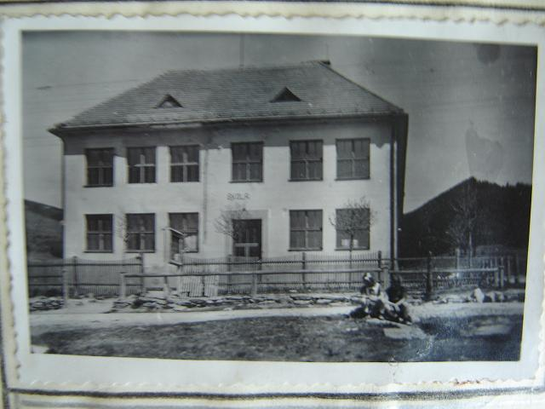

Počas II. sv. vojny chodilo do školy aj 140 nemeckých detí. Zásahom delovej strely sa poškodili dvere, sklá na oknách, strecha a škola bola zatvorená.

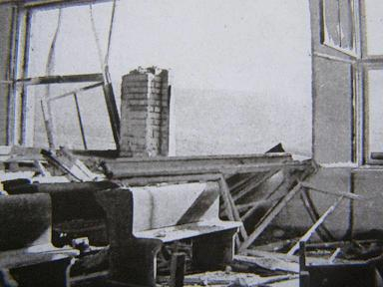

Opravená bola v roku 1946.

V roku 1947 niesla názov „ Štátna obrodná meštianska škola“, ktorá v roku 1948 sa zmenila na „Strednú školu vo Švermove“.

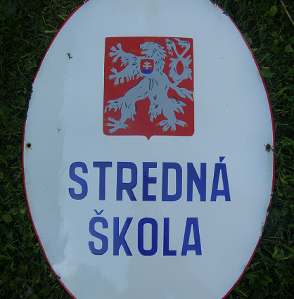

V zmysle nového školského zákona vola v roku 1953 zriadená „Osemročná stredná škola s vyučovacím jazykom slovenským vo Švermove“.

V roku 1960 sa zriadila deviata trieda a škola niesla názov „Základná deväťročná škola“.
Na „ZŠ partizánskej brigády Jánošík vo Švermove“ bola premenovaná v roku 1970.

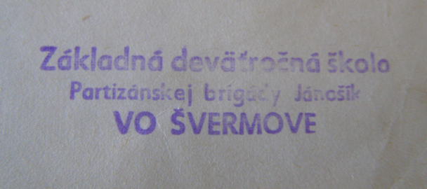

Po nežnej revolúcii v roku 1989 až do dnes nesie názov „ Základná škola Telgárt“.



